Název a číslo materiálu
VY_32_INOVACE_20_AJ8_Verbs

Jméno autora: Mgr. Andrea Novotná
Ročník: 8.
Vzdělávací oblast: Jazyk a jazyková komunikace – anglický jazyk
Téma: Regular and irregular verbs: Past Simple

Adresa školy: Základní škola Kolín V.,
Mnichovická 62
září 2012


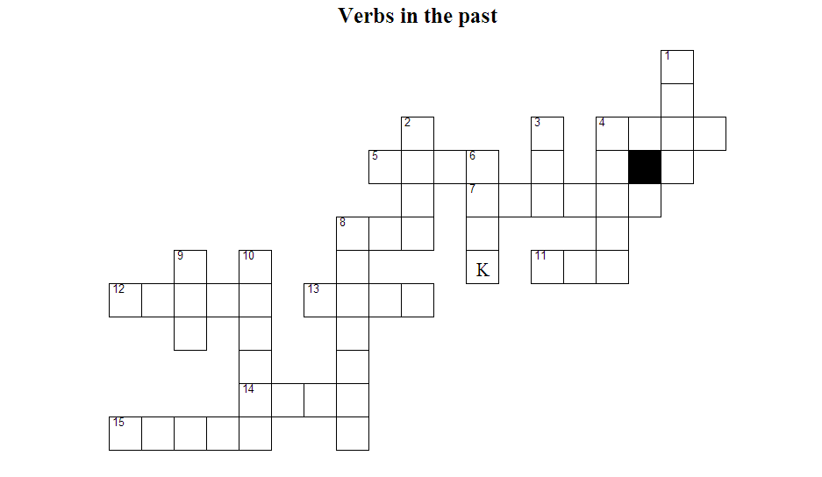
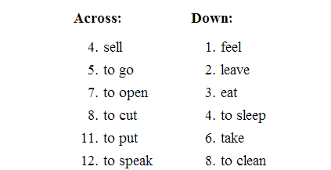

Create a sentence with this word:
- ___________________________________________________________
- ___________________________________________________________
- ___________________________________________________________
- ___________________________________________________________
- ___________________________________________________________
- ___________________________________________________________
- ___________________________________________________________
- ___________________________________________________________
- ___________________________________________________________
- ___________________________________________________________
- ___________________________________________________________
- ___________________________________________________________
- ___________________________________________________________
- ___________________________________________________________
- ___________________________________________________________

ANOTACE:

Tento pracovní list slouží k procvičení tvoření minulých tvarů (Past Simple) anglických pravidelných a nepravidelných sloves.

Každý žák dostane jeden pracovní list. Jeho úkolem je doplnit do křížovky minulé tvary sloves (Past Simple), které odpovídají zadaným slovesům v infinitivu. Po dokončení křížovky žáci vytvoří jednu větu s každým uvedeným slovesem.

Řešení křížovky:



